МИНИСТЕРСТВО НАУКИ И ВЫСШЕГО ОБРАЗОВАНИЯ РОССИЙСКОЙ ФЕДЕРАЦИИ

ФЕДЕРАЛЬНОЕ ГОСУДАРСТВЕННОЕ АВТОНОМНОЕ
ОБРАЗОВАТЕЛЬНОЕ УЧРЕЖДЕНИЕ ВЫСШЕГО ОБРАЗОВАНИЯ
«Национальный исследовательский университет ИТМО»

АКУЛЬТЕТ ПРОГРАММНОЙ ИНЖЕНЕРИИ И
КОМПЬЮТЕРНОЙ ТЕХНИКИ

ЛАБОРАТОРНАЯ РАБОТА №4
по дисциплине
«ИНФОРМАТИКА»
Перевод чисел между
различными системами счисления
Вариант №74

Выполнил:
Студентка группы P3117
Шелестюк Мария Олеговна
Проверил:
Пономарев Вадим Васильевич

Санкт-Петербург
2025

Оглавление
1. ЗАДАНИЕ 2
2. ОСНОВНОЕ ЗАДАНИЕ 3
2.1 Обязательное задание 4
2.2 Дополнительное задание 1 5
2.3 Дополнительное задание 2 6
2.4 Дополнительное задание 3 6
3. ЗАКЛЮЧЕНИЕ 7
5. СПИСОК ИСПОЛЬЗОВАННЫХ ИСТОЧНИКОВ 8

1. ЗАДАНИЕ

Обязательное задание
Написать программу на языке Python 3.x или любом другом, которая:
• осуществляет парсинг и конвертацию исходного файла в бинарный объект (=десериализацию);
• для решения задачи использует формальные грамматики; то есть ваш код должен уметь осуществлять парсинг и конвертацию любых данных, представленных в исходном формате, в данные, представленные в результирующем формате (как с готовыми библиотеками из дополнительного задания №2);
• не использовует готовые библиотеки, в том числе регулярные выражения в Python и библиотеки для загрузки файлов.
Дополнительное задание №1 (позволяет набрать +15 процентов от максимального числа баллов БаРС за данную лабораторную). Написать программу на языке Python 3.x или любом другом, которая: 1 • осуществляет парсинг и конвертацию бинароного объекта, полученного в обязательном задании, в новый формат (=сериализацию); • для решения задачи использует формальные грамматики; • не использовует готовые библиотеки, в том числе регулярные выражения в Python и библиотеки для загрузки файлов.
Дополнительное задание №2
a) Найти готовые библиотеки, осуществляющие аналогичный парсинг и конвертацию файлов (десериализацию и сериализацию).
b) Переписать исходный код и код из дополнительного задания №1, применив найденные библиотеки. Регулярные выражения также нельзя использовать.
c) Сравнить полученные результаты и объяснить их сходство/различие. Объяснение должно быть отражено в отчёте.
Дополнительное задание №3
Переписать код из дополнительного задания №1, чтобы серализация происводилась в XML файл.
Дополнительное задание №4
a) Используя свою исходную программу из обязательного задания и программы из дополнительных заданий, сравнить стократное время выполнения парсинга + конвертации в цикле.
b) Проанализировать полученные результаты и объяснить их сходство/различие. Объяснение должно быть отражено в отчёте.

2. ОСНОВНОЕ ЗАДАНИЕ

2.1 Обязательное задание

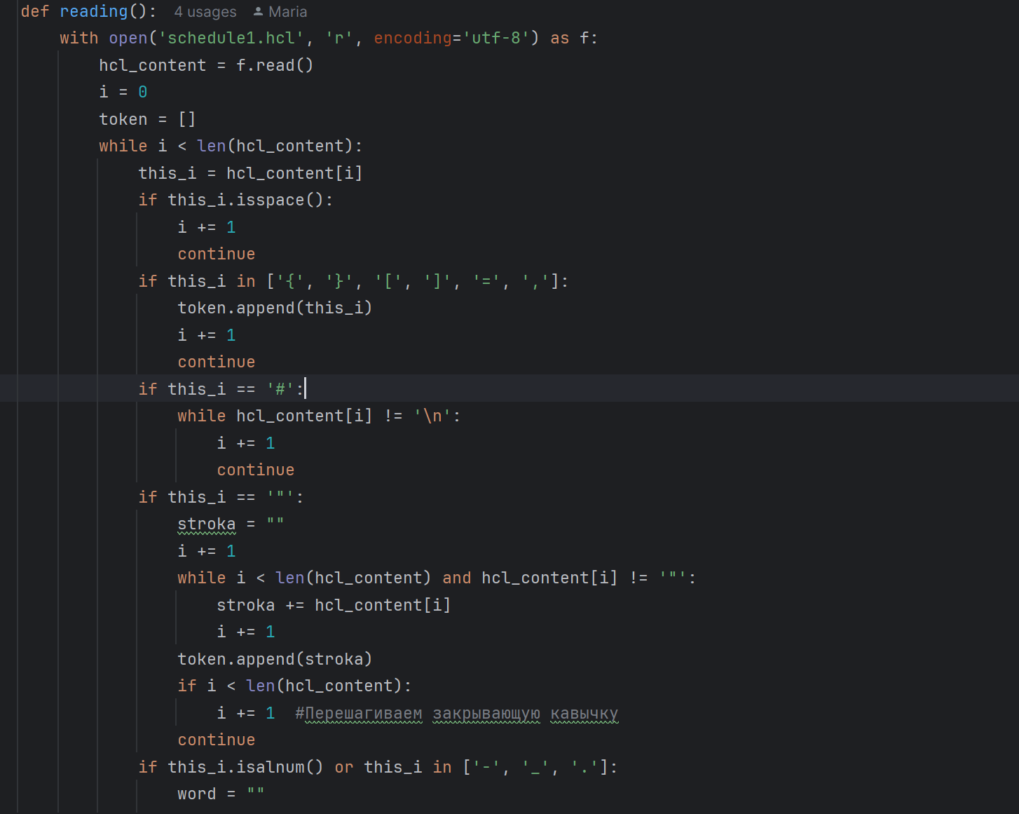

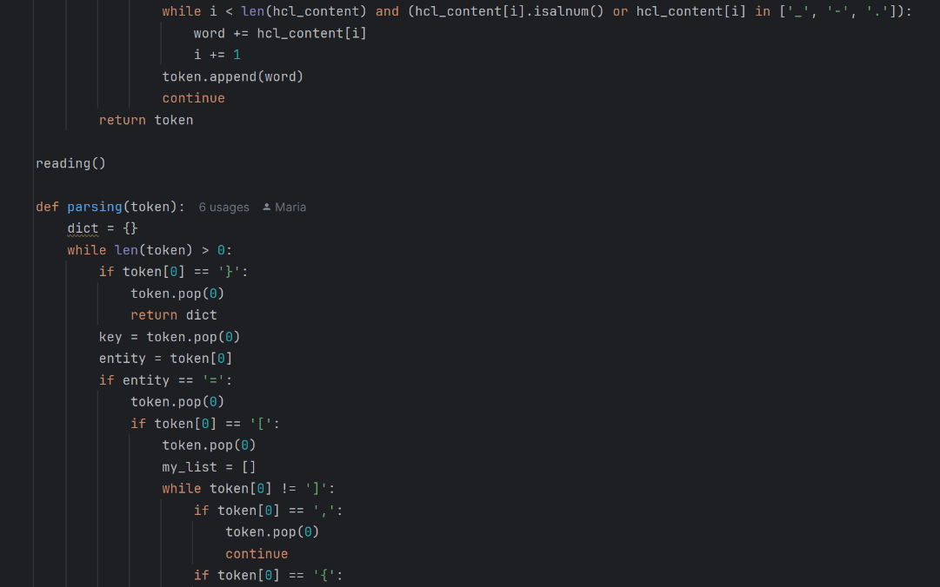

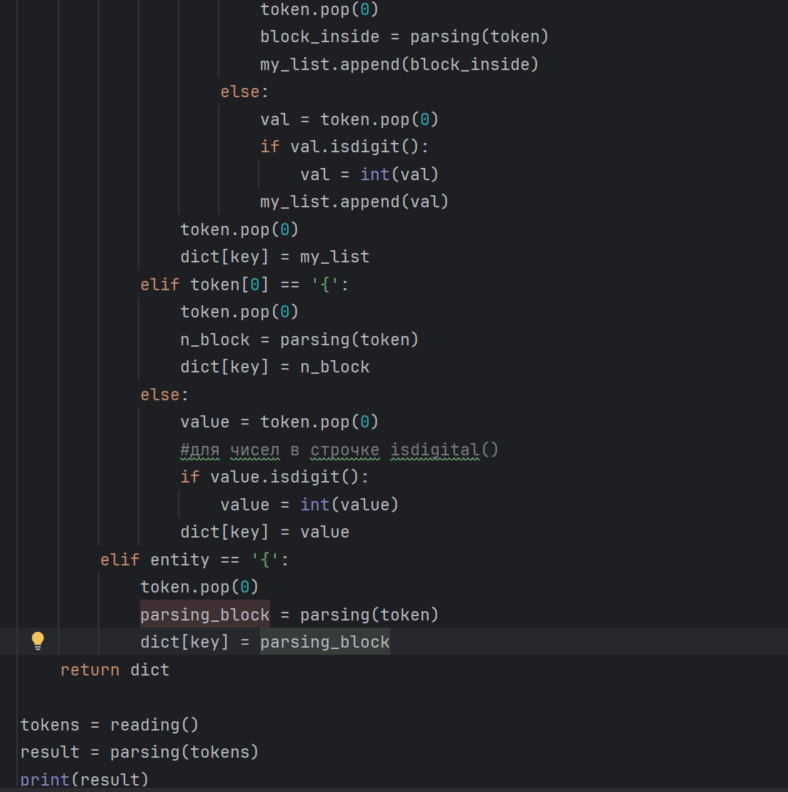

2.2 Дополнительное задание 1
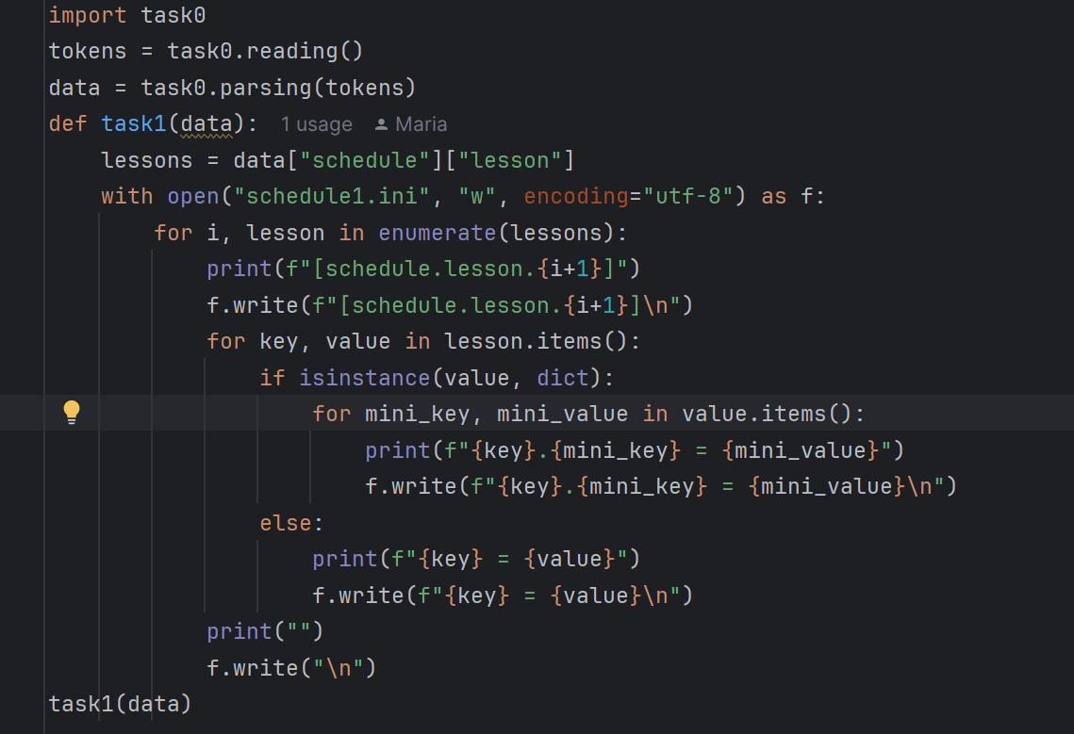

2.3 Дополнительное задание 2

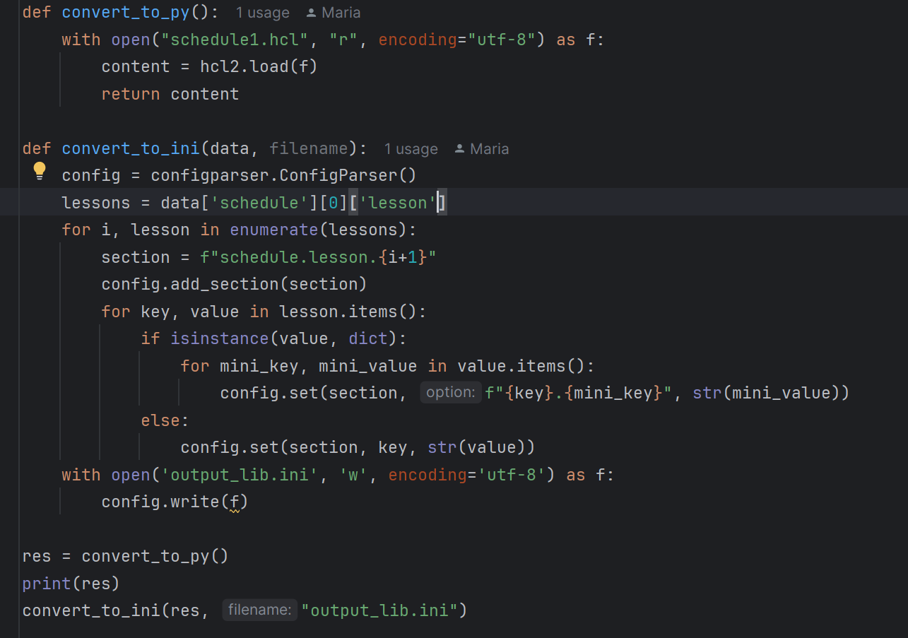

Вывод: Разницы в выводе нет. Но благодаря библиотекам hcl2 и configparser код значительно меньше.

2.4 Дополнительное задание 3

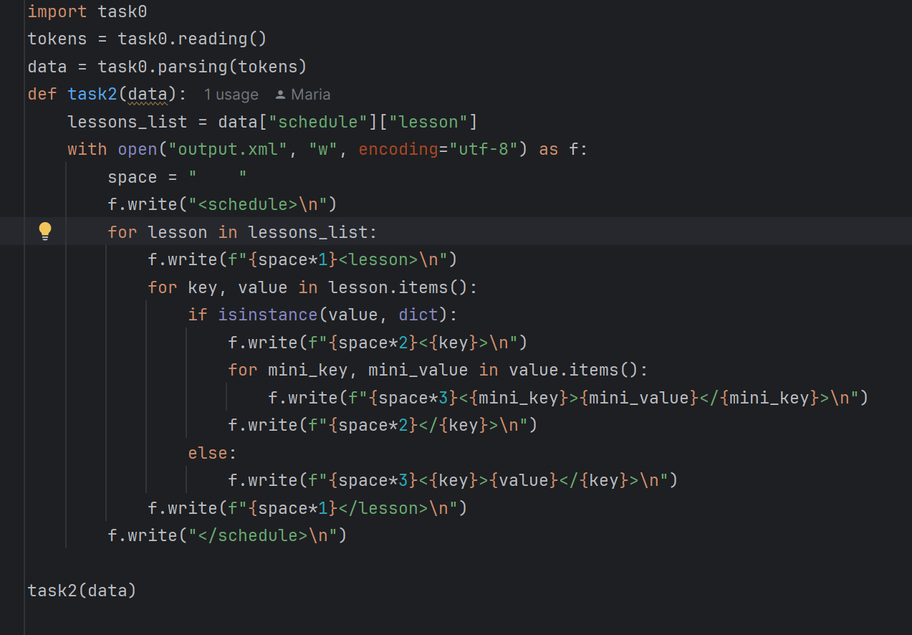

2.4 Дополнительное задание 4

Время выполнения программ
Обязательное задание: 0.0006427764892578125
Дополнительное задание 1: 0.000827789306640625
Дополнительное задание 2: 0.0356447696685791
Дополнительное задание 3: 0.0008263587951660156
Дополнительное задание 2, в котором использовались библиотеки, выполняется заметно дольше остальных вариантов, так как при работе с библиотекой происходит работа и с кодом библиотеки. Перевод в XML занял почти столько же времени, как в INI, потому что программа почти не отличается. Обязательно задание быстрее всего, так как происходит просто правильное чтение, а далее запись в словарь.

3. ЗАКЛЮЧЕНИЕ

В ходе лабораторной работы я научилась делать сериализацию и десериализацию, ознакомилась с форматами HCL, INI, XML.

5. СПИСОК ИСПОЛЬЗОВАННЫХ ИСТОЧНИКОВ

1. Балакшин, П. В. Информатика: лабораторные работы и тесты. УЧЕБНО МЕТОДИЧЕСКОЕ ПОСОБИЕ. СПб: Университет ИТМО, 2019. 56 c.
2. Алексеев Е. Г., Богатырев С. Д. Информатика. Мультимедийный электронный учебник. Саранск: 2009.

